Rutherford

Nom complet : Ernest Rutherford
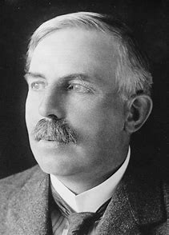
Nationalité : Nouvelle-Zélande
Période de Temps : 1871-1937
Découverte : Les rayons alpha consistent en un flux d’atomes d’Hélium liés positivement.
